Приложение
Пресс-релиз
Социальным предпринимателям Белгородской области
доступны гранты до 500 тысяч рублей

В 2023 году социальные предприниматели Белгородской области смогут получить до 500 тыс. рублей на свои проекты в виде грантов. Гранты будут предоставляться безвозмездно на условиях получения статуса «социальное предприятие», данные о котором отражаются в Едином реестре субъектов малого и среднего предпринимательства, а также на условиях софинансирования.

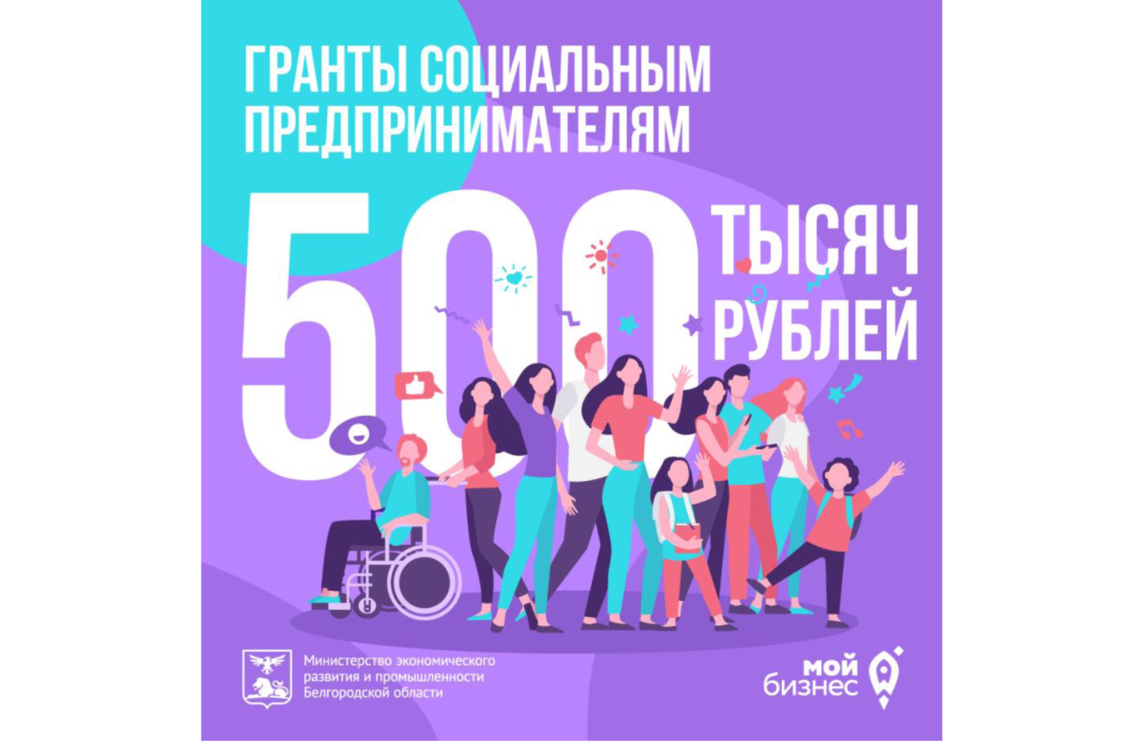

Прием документов для признания субъекта малого и среднего предпринимательства социальным предприятием осуществляется Министерством экономического развития и промышленности Белгородской области и Центром «Мой бизнес» по адресам:
- министерство экономического развития и промышленности области - г. Белгород, пр. Славы, д. 72, каб. 104 ежедневно с 9.00 до 18.00 час., выходные дни - суббота, воскресенье (обеденный перерыв с 13.00 до 14.00 час.);
- центр «Мой бизнес» - г. Белгород, ул. Королева, 2а, 1 этаж, ежедневно с 9.00 до 18.00 час., выходные дни - суббота, воскресенье.
Контакты Министерства экономического развития и промышленности Белгородской области: (4722) 32-37-35, 32-20-07. Контакты Центра «Мой бизнес»: (4722) 38-09-29.

